Impfangebot für alle Mitarbeiter

Lorch startet mit Corona-Schutzimpfungen

Zahlreiche Unternehmen haben inzwischen begonnen, Mitarbeiter von Betriebsärzten impfen zu lassen. Als mittelständisches Unternehmen sorgte sich Lorch Schweißtechnik aus Auenwald sehr frühzeitig um ein betriebliches Impfangebot und kann jetzt allen Mitarbeitern, die geimpft werden wollen, eine Covid-19-Impfung anbieten. Bereits am Freitag, 18. Juni, wurde mit den ersten Impfungen gestartet.
Wolfgang Grüb, Geschäftsführender Gesellschafter der Lorch Schweißtechnik GmbH: „Uns liegt die Gesundheit unserer Mitarbeiter sehr am Herzen. Daher freuen wir uns und sind sehr erleichtert, dass wir jetzt mit den ersten Covid-19-Impfungen beginnen konnten. Besonders glücklich sind wir, dass wir allen Mitarbeitern, die sich impfen lassen wollen, auch ein Impfangebot machen können.“
Auf das Angebot von Lorch hatten sich im Vorfeld von den rund 260 Mitarbeitern in Deutschland knapp 100 Interessierte gemeldet. Entsprechend hat sich das Unternehmen um die gleiche Anzahl an Impfdosen bemüht und konnte 96 erhalten. Da in der Zwischenzeit schon einige Kollegen in Impfzentren oder bei Hausärzten Termine bekommen hatten, können jetzt alle angemeldeten Mitarbeiter bei Lorch geimpft werden. Übrige Dosen werden an andere Unternehmen weitergegeben.
Elke Gröger, Mitarbeiterin und Ersthelferin bei Lorch, die als eine der ersten die Impfung im Unternehmen bekommen hat, zeigt sich sehr zufrieden: „Lorch ist wirklich ein Vorreiter bei Gesundheitsthemen. Sei es bei der Ersthelferausbildung, bei der Bereitstellung von Corona-Tests und dem Angebot der Zertifikatausstellung oder eben wie jetzt bei der Organisation der Impfstation.“ Bereits zu Beginn der Pandemie hat Lorch seine gesamten Aktivitäten unter das Motto „Zusammen.Mit.Mut.Machen“ gestellt und arbeitet seither an neuen Lösungswegen und Maßnahmen, die sowohl intern als auch den Handelspartnern und Kunden helfen, die schwierigen Situationen in Zeiten von Corona erfolgreich zu meistern.

Die Lorch Schweißtechnik GmbH ist einer der führenden Hersteller von Lichtbogen-Schweißanlagen für industrielle Anwendungen, das anspruchsvolle Metallhandwerk sowie für den Einsatz in der Automation mit Robotern und kollaborativen Robotersystemen. Seit über 60 Jahren werden Lorch Qualitätsanlagen in Deutschland in einer der weltweit modernsten Schweißanlagenfertigungen hergestellt und in mehr als 60 Länder exportiert. Die Schweißtechnik von Lorch vereint großen Praxisnutzen, einfachste Bedienung sowie hohe Wirtschaftlichkeit und setzt im Markt neue technologische Standards.

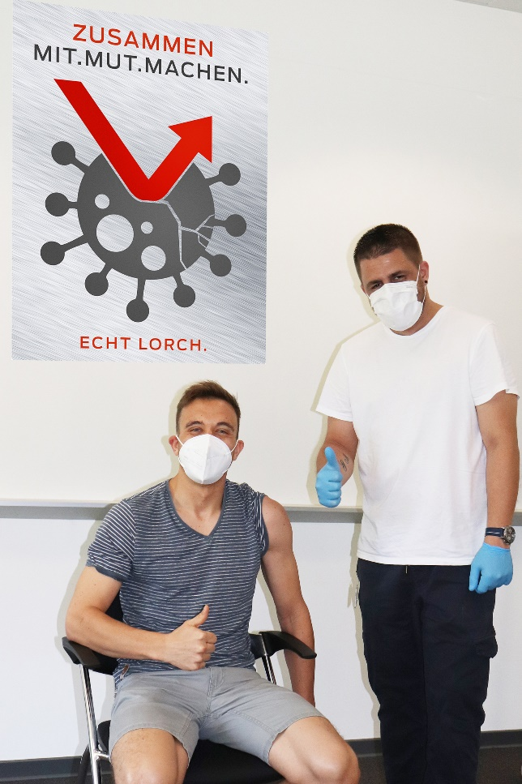
Abb.1
Impfangebot für alle Mitarbeiter: Am vergangenen Freitag starteten die ersten Covid-19-Impfungen bei Lorch Schweißtechnik in Auenwald.

Pressekontakt:
Lorch Schweißtechnik GmbH
Lisa Michler
T +49 7191 503-0
F +49 7191 503-199
Im Anwänder 24–26
71549 Auenwald
Germany
Abdruck frei. Belegexemplar erbeten.

